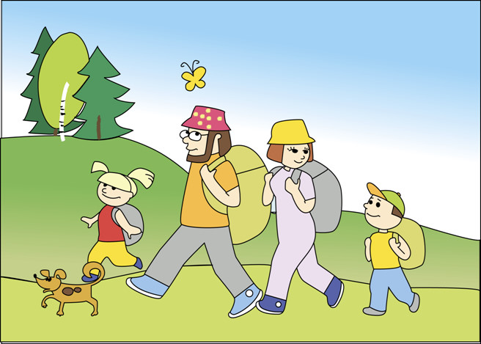
Памятка.
«Если вы собрались в лес…»

Если вы берете с собой в лес детей, то обязательно проведите с ними инструктаж.
Необходимо, чтобы дети находились рядом с родителями, а вам отходить от них можно максимум на 10-15 метров, но только так, чтобы находиться в зоне видимости.
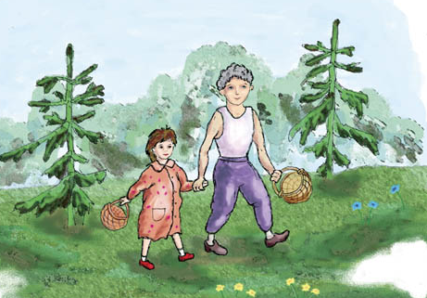
Ни в коем случае не есть и не пробовать листья растений, ягоды, а тем более грибы! Дети должны знать, что существуют растения, которые способны лишить жизни человека, который всего лишь их облизал.
Не подходить близко и не прикасаться к животным и насекомым. В лесу много змей, мышей и клещей, которые быстро заносят инфекции.
Не приближаться к рекам и водоемам. Если вдруг дети почувствуют опасность, необходимо сразу позвать взрослого на помощь.
Если на прогулку с вами отправилось много детей, то лучше делайте периодически перекличку.
Следите за тем, чтобы ребята не подходили близко к костру, котелкам с горячей водой и горячим предметам.
Если планируете купание, захватите с собой круги и спасательные жилеты. Не допускайте,
чтобы дети самостоятельно отправились в лес!
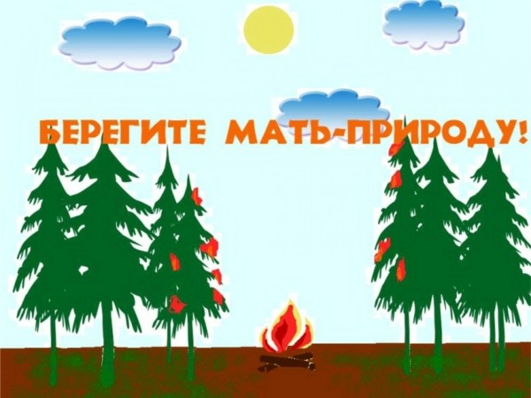

Учите детей собирать после себя мусор, не засорять лес!

Соблюдая эти несложные правила, вы превратите свою прогулку в замечательный отдых без ущерба для себя и природы.

